Nama: Ahmad Al – Farizi

NIM: 2311104054

1. Link GitHub: <https://github.com/alxfarizi/KPL_AHMAD-AL-FARIZI_2311104054_S1SE-07-02/tree/main/15_Review_Tugas_Besar/Jurnal/modul15_2311104054/modul15_2311104054>
2. Hasil Running:

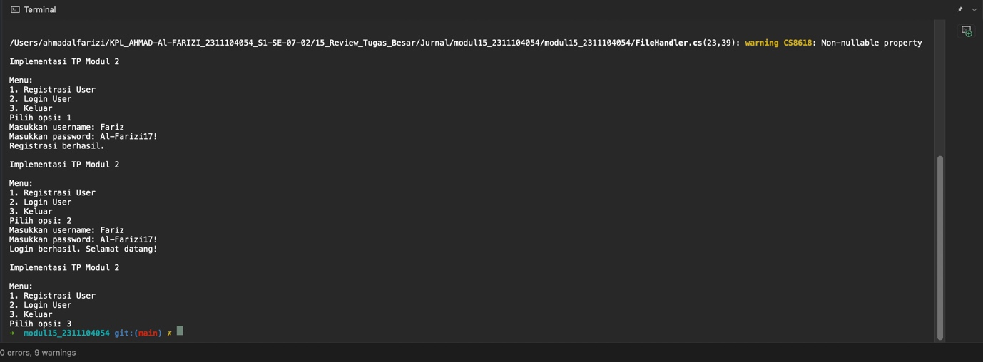

1. Penjelasan Source Code:
2. Program.cs, File utama ini berfungsi sebagai titik awal aplikasi. Program.cs menampilkan menu utama kepada pengguna untuk memilih antara fitur registrasi, login, atau keluar dari program. Fungsi registrasi dan login diimplementasikan dengan memanggil metode dari kelas **UserHandler**.

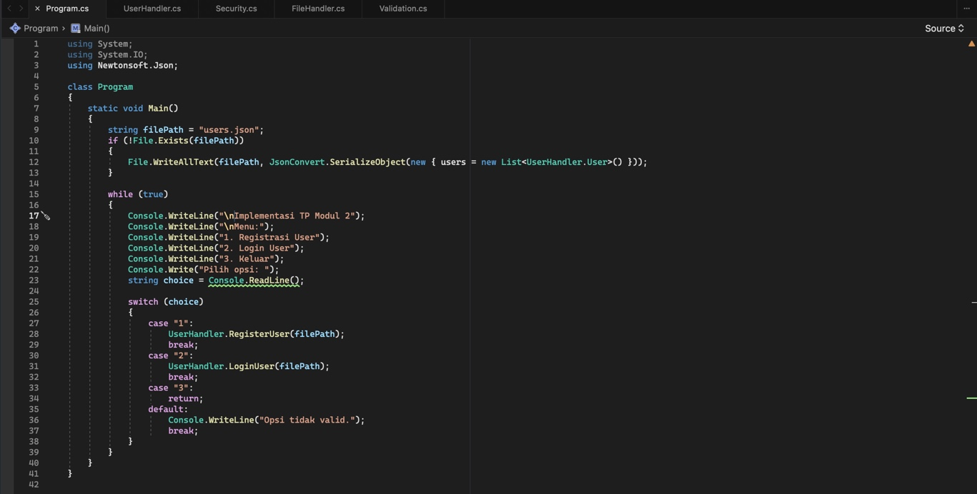

1. 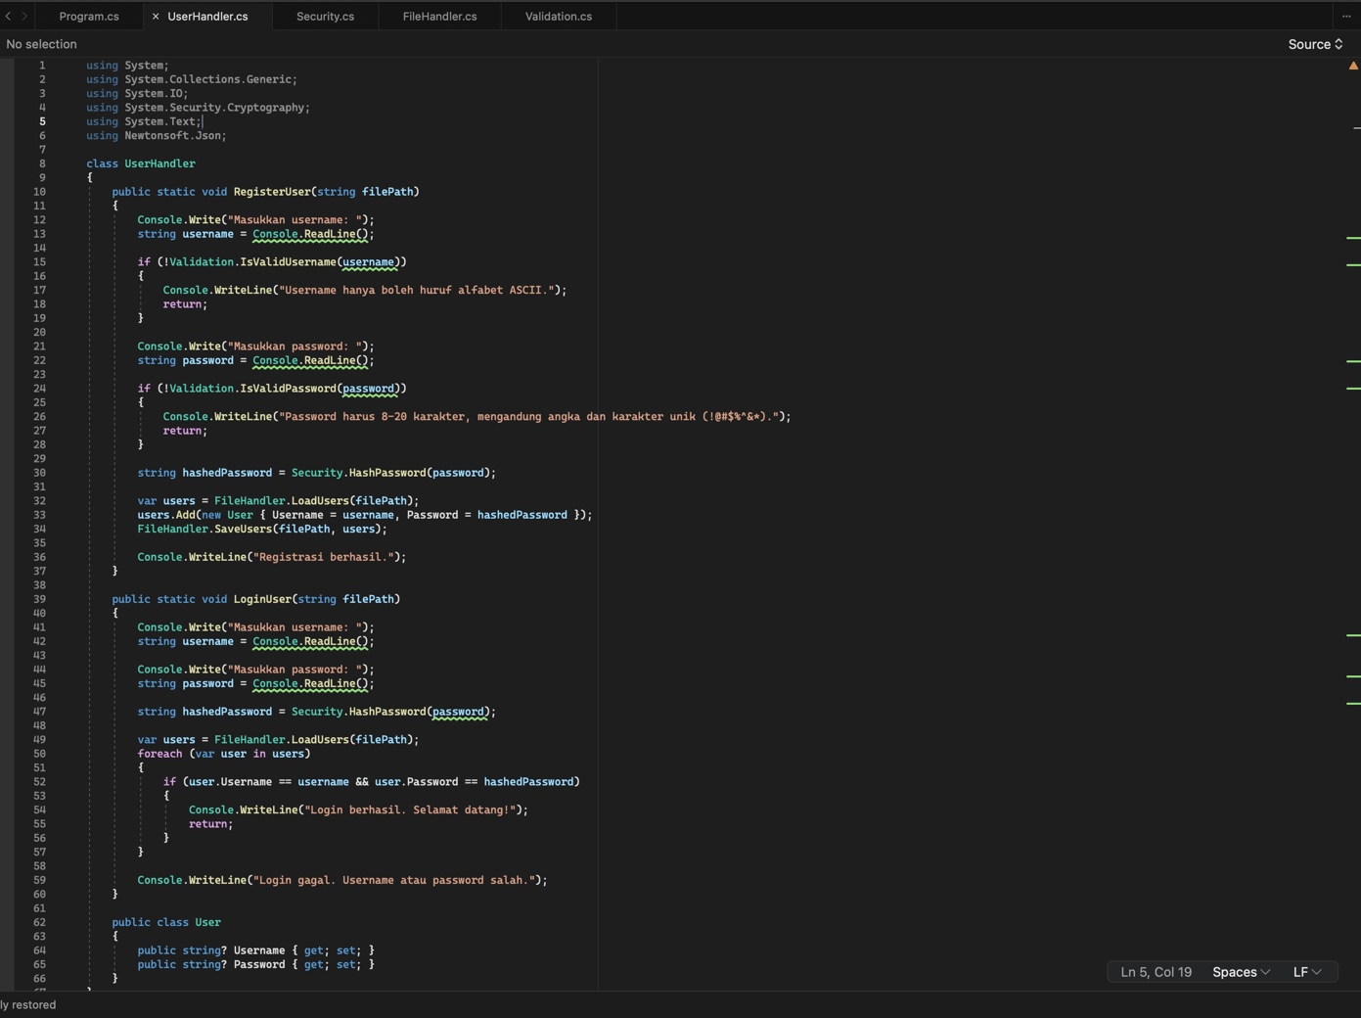UserHandler.cs, File ini mengatur logika utama untuk fitur registrasi dan login. Pada registrasi, username dan password divalidasi menggunakan metode dari kelas **Validation**, dan password di-hash menggunakan kelas **Security** sebelum disimpan ke file JSON melalui **FileHandler**. Untuk login, file ini membandingkan username dan password yang dimasukkan dengan data yang tersimpan.
2. Validation.cs, File ini bertanggung jawab memvalidasi data masukan seperti username dan password. Validasi mencakup pemeriksaan apakah username hanya berisi huruf alfabet dan apakah password memenuhi aturan panjang (8-20 karakter), mengandung angka, serta karakter unik.

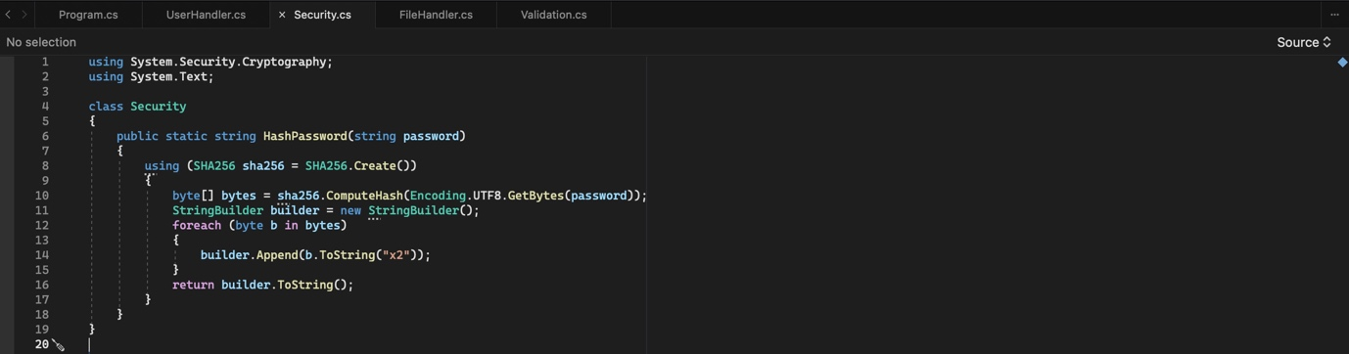

1. Security.cs, File ini menangani hashing password menggunakan algoritma SHA256. Hashing memastikan bahwa password yang disimpan di database atau file JSON tidak berupa teks asli, sehingga lebih aman jika data disusupi.

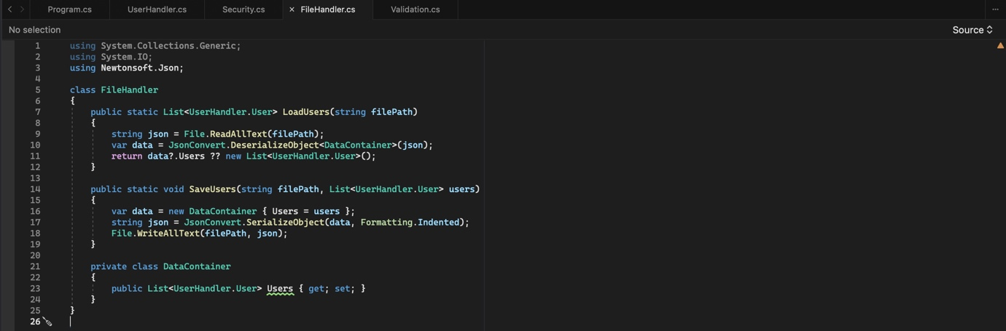

1. FileHandler.cs, File ini mengelola pembacaan dan penulisan data user ke file JSON. Data user diformat dan disimpan dengan struktur JSON, serta diload kembali saat diperlukan. File ini menggunakan pustaka **Newtonsoft.Json** untuk mempermudah manipulasi data JSON.

Sebuah gambar berisi teks, cuplikan layar, Software multimedia, software

Konten yang dihasilkan AI mungkin salah.